ИИН 751017401332
ЖАМАШОВА Айнұр Накыпбаевна,
Құрманғазы атындағы шағын жинақты жалпы білім беретін мектебінің
көркем еңбек пәні.
Түркістан облысы, Сайрам ауданы

ЖЫЛ МЕЗГІЛДЕРІН БЕЙНЕЛЕЙМІЗ. КҮНТІЗБЕНІ БІРІГІП ЖАСАЙМЫЗ

Сабақта меңгерілетін оқу мақсаттары |  | 3.2.2.1 – аса күрделі əдістер мен тəсілдерді пайдаланып, материалдарды (көркемдік, табиғи жəне жасанды) жəне құралдарды қолдану, эксперимент жүргізу;  3.3.3.1 – шығармашылық жұмысты бағалау жəне жақсартуға идеяларды ұсыну.
Сабақтың мақсаты: |  | Оқушыларға мезгілдер туралы түсінік бере отырып, табиғат байлығын қорғауға, адам еңбегін құрметтей білуге тәрбиелеу. Оқушылардың әңгіме айту, есте сақтау қабілетін, шығармашылық және сыни ойлау қабілеттерін дамыту.
Сабақтың барысы
Сабақтың кезеңі/  уақыт | Педагогтың әрекеті |  | Оқушылардың әрекеті | Бағалау | Ресурстар
Басталуы | Ұйымдастыру. Сыныптағы ынтымақтастық атмосферасын қалыптастыру мақсатында шаттық шеңберінде бір-біріне жылы лебіздерін айтқызу.  Табиғатым тамаша,  Көз тоймайды қараса.  Табиғатты қорғаймыз,  Жаман бала болмаймыз.  1. Сыныппен амандасу. Сыныптағы оқушыларды түгендеу.  2. Сыныпта психологиялық ахуал қалыптастыру, яғни сабаққа оқушыларды бейімдеп бағдар беріледі. Сыныпты сабаққа дайындау.  3. Cабақ тақырыбымен, мақсатымен және  критерийлермен танысады.  4. Бағалау;  5. Талдау;  6.Рефлесия. |  | Психологиялық ахуалға  берілген өлең шумақтарын мұғаліммен бірге қайталап, айтады  Оқушылар амандасып, бір-біріне сәттілік тілейді | Қалыптастырушы бағалау:  Бірін-бірі бағалау  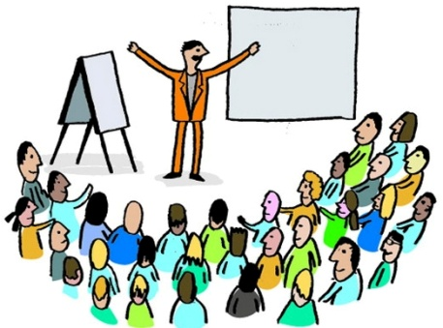  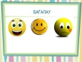 | Презента-циялау, оқу жоспары
Ортасы | Жаңа сабақты түсіндіру/сұхбат-пікір талқылау  Жаңа материалды зерттеу  - 1. Көлемді-кеңістікті композиция дегеніміз не? Жауап. Бұл – жан-жағынан қарауға болатын композиция. Онда заттар бір-бірінен алшақ орналасады.  - 2. «Хайуанаттар бағы», «Құстар ауласы» көлемді кеңістікті композицияларында нені бейнелеуге болады? Жауап. Мұндай композицияда әртүрлі аңдар мен құстарды бейнелеуге болады (бірнешеуін атайды).  - 3. Ұжымдық жұмыс пен жеке-дара жұмыстың айырмашылығы неде? Жауап. Жеке-дара жұмысты бір адам орындайды. Ұжымдық жұмысты бірнеше адам орындайды, олар идеясын ортаға салып, жұмыс ретін жоспарлап, міндеттерді өзара бөліседі. Мұндай жұмыста бәрі бір мақсатқа жұмылады. |  | Оқулық және қосымша ақпараттар |  | Оқушылар оқулықтағы негізгі тақырыппен танысады  Оқулық, суреттер, әртүрлі заттар, тапсырмалар, кері байланыс, стикер
Аяқталуы | Кері байланыс  3*3*1 әдісі арқылы  3-жаңалық(нені білдің?)  3-сұрақ(нені білгің келеді?)  1-ұсыныс (немен бөліскің келеді) |  | Оқушылар бүгінгі сабақты қандай деңгейде түсініп, білгендерін 3*3*1 әдісі арқылы біле аламыз | 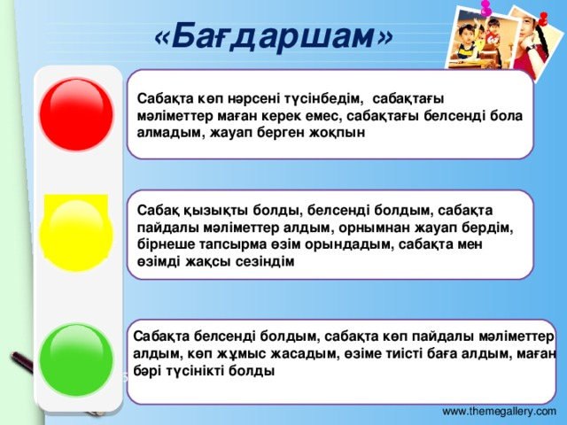 | Ақпараттық ресурстар

